Вычисление производных сложных функций
Задача 1: | Найти производную функции
Решение: | По свойству дифференцирования сложной функции и используя формулы вычисления производной показательной и тригонометрических функций, получим:  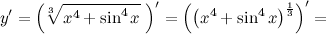  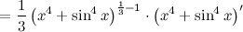  Производная суммы равна сумме производных:  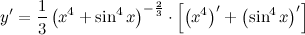  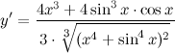  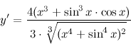
Ответ:
Задача 2: | Найти производную функции
Решение: | По правилу дифференцирования сложной функции:  В свою очередь производная также берется по правилу дифференцирования сложной функции:  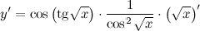  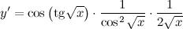  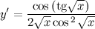
Ответ:
Задача 3: | Найти производную функции 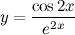
Решение: | Сначала воспользуемся правилом дифференцирования частного:  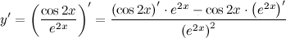  Затем каждую производную вычислим по правилу дифференцирования сложной функции:  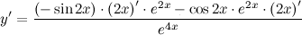  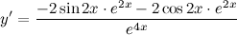  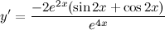  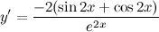
Ответ:
Задача 4: | Найти производную функции
Решение: | По правилу дифференцирования сложной функции имеем:  К производной также применяем правило дифференцирования сложной функции:  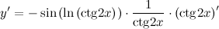  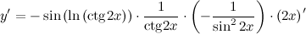  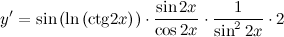  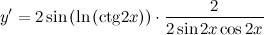  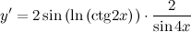  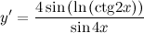
Ответ:

